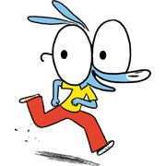
Ariol – éclairs au chocolat v2a
écoutez bien ce problème de maths et_______________________de le résoudre sans aide de tête sans prendre de notes !
« vas-y prête-moi_________ ________________ ! »
un monsieur___________de la boulangerie avec dix éclairs au chocolat
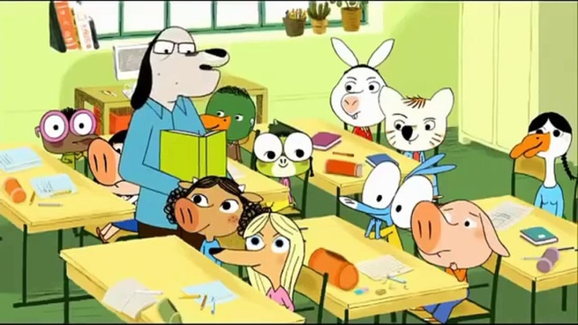
« qu’est-ce qu’elle est belle Pétula ! » « même de dos et puis elle_________bon ! » « j’aimerais qu’elle se retourne vers moi, je lui ferais le sourire du Chevalier Cheval avec un seul côté de la________________, comme ça, et elle rougirait et elle me dirait..... »
Ariol ! ____________________reste-t-il d’éclairs ?
un !
non Ariol, ce n’est pas un, mauvaise réponse !
c’est deux ! tu es___________ ______________ !
Tonio, la passe ! Ah oui, Tonio, tu ne joues pas tout seul !
_______________________elle pense vraiment Pétula que je suis bête....
Et si je lui demandais d’être ma prof de maths à Pétula ! Elle me donnera des cours chez elle, je deviendrai très__________et elle serait fière de moi et elle me dirait....
Ariol ! _____________gaffe ! Ariol ! Mais qu’est-ce que tu__________, idiot ?! On a encore pris un but !
Ariol, tu es vraiment un____________! ___________chercher le ballon au moins !
Mais enfin ma petite caille...héhé
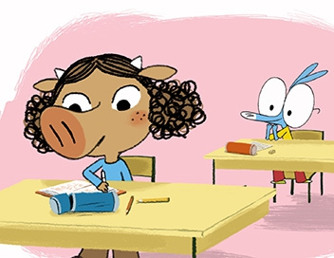
Pétula, est-ce que tu____________...s’il te plaît....est-ce que tu____________m’expliquer le problème de maths que je n’ai pas compris____________________________ ?
Ah non, tu n’avais qu’à écouter !
Euh, laisse ! Je__________.......dégager....
Ben, c’est ça ! Dégage ! Haha
Tu es un bon petit ! Un chevalier ne renonce jamais ! Jamais !! Jamais !!
Oui, ______________________________, le Chevalier Cheval ne restera pas sur un échec !
Pétula !
Qu’est-ce que tu______________ _____________________ ?
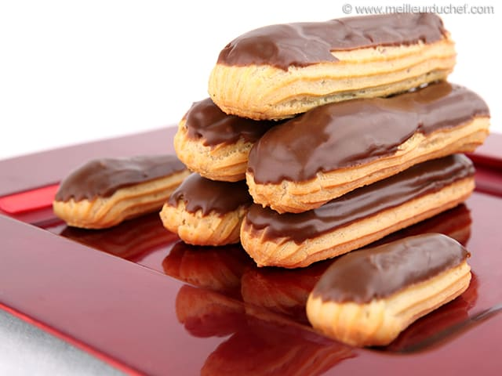
Euh, le problème de maths de ce matin, il parlait bien d’éclairs au chocolat ?
Eh ben oui, pourquoi ?
Tu en _______________________des éclairs au chocolat ?
Tu en as ?
Non, mais j’ai des sous, je_____________en acheter !
Et après on va les______________________au parc, comme ça tu pourras m’expliquer le problème avec !
Bon, ______________________, mais vite ! Et puis je____________aussi des_________________________ !
Alors, essaie de sèv Ariol : un monsieur a dix éclairs, il en mange un, puis il en perd deux autres, puis en donne un et demie et encore un et demie, tu m’écoutes........
et oui !
le monsieur en retire encore deux, combien en reste-t-il ?
deux, il y en a deux !
oui, c’est ça ! tu ne_____________________pas ton éclair ?
je te le_________________si tu veux
alors Ariol, ça s’est bien passé en maths aujourd’hui ?
au début_____________ ____________, mais j’ai insisté, et à la fin, oui, ça s’est très bien passé

